Бизнес-план
проекта

Производство мебели в Сургутском районе

Приложение к Плану Ханты-Мансийского автономного округа — Югры по привлечению инвестиций на период до 2024 года
2021

Содержание

1. Описание проекта и продукции 2
2. Рынок и маркетинговая стратегия 4
3. Операционный план 5
4. Финансовый план 7

Описание проекта и продукции
Проект предполагает организацию производства мебели проектной мощностью 7 млн товарных единиц в год на территории Сургутского района на основе древесно-стружечной плиты и массива хвойных пород.
Расположение в Сургутском районе обусловлено близостью к рынку сбыта, наличию доступных запасов сырья, транспортная доступность, наличие квалифицированных рабочих ресурсов.
- Городской округ Сургут имеет население 387 235 человек,
- Население Сургутского района 126 110 человек.
Население региона и округа нуждается в качественной мебельной продукции по доступным ценам. Собственное мебельное производство не обеспечивает данную потребность в полной мере.
Продукция проекта:
- Мебель на основе ДСП
- Мебели из массива хвойных пород
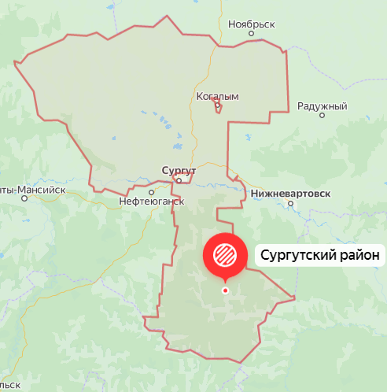
Рис. 1. Локация производства
Район связан с другими районами ХМАО и другими регионами России круглогодичной автомобильной дорогой. Что позволяет продукцию проекта поставлять в другие регионы России.
Экономико-географическое положение оценивается как благоприятное.

Рынок и маркетинговая стратегия
В настоящее время в Сургутском районе ХМАО, по итогам 2020 года введено в эксплуатацию рекордные по меркам муниципалитета 70 тыс. м². Активно ведется работа по выкупу нового жилья для переселения из аварийных домов. В Югре общий объем введенного жилья по итогу 2020 года составил 993 тыс. м² (22 место в России). Общий объем ввода нового жилья в Уральском федеральном округе составит 6,9 млн м² .
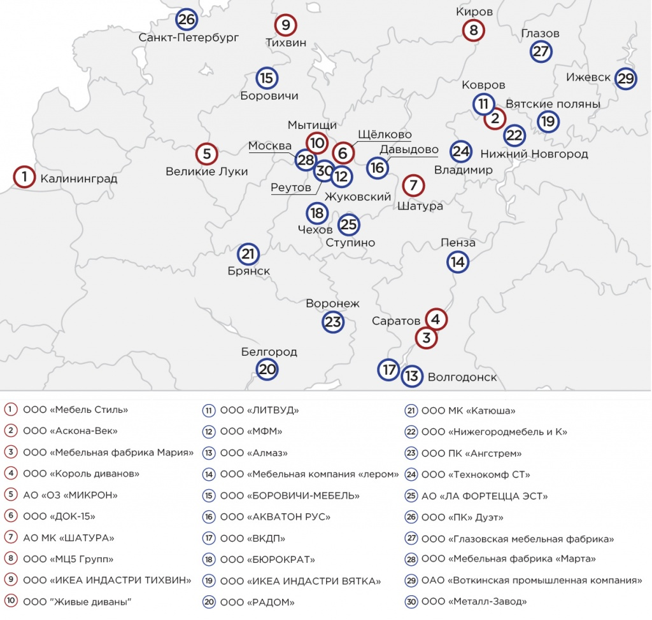
Рисунок 1 - Карта расположения крупнейших производителей мебели
Основные мебельные производства расположены в европейской части России.
Основным драйвером роста рынка мебели является спрос со стороны покупателей первичной недвижимости. Покупка квартиры влечет за собой проведение ремонта и создание интерьера.
В первом полугодие 2020 г. наблюдался значительный спад в строительстве жилого жилья в связи с пандемией коронавируса. Благодаря принятию решения о продлении программы льготной ипотеки до середины 2021 г. удалось поддержать рынок покупки жилья.
Расходы на приобретение мебели для нового жилья составляет 10 тыс. руб./м². Таким образом емкость потенциального рынка составит:
- Емкость рынка Югры 10 млрд руб.
- Емкость рынка УрФО 69 млрд руб.
Проектом предполагается производственная мощность на уровне 200 млн руб. в год.
Можно считать, что объем продаж проекта обоснован расчетами емкости рынка и продукция проекта будет успешна реализована на рынке Югры и ближайших регионов.
Маркетинговая стратегия проекта заключается в популяризации продукции местных производителей, а также формирование деловых связей с крупными сетевыми ретейлеры:
- Hoff;
- IKEA;
- Леруа Мерлен;
- JYSK;
- OBI;
- Castorama;
- «Максидом»;
- «Петрович».

Для этого необходимо провести следующие мероприятия:
- Публикация в местных СМИ о работе проекта
- Реклама местных производителей
- Проведение переговоров с представителями сетевых магазинов.

Операционный план
Проект предполагает использование следующих технологических решений:
- Использование в процессе производства унифицированного сырья хвойных пород деревьев.
- Использование сушильной камеры на сырье из древесных отходов, в том числе в качестве энергоустановки отопительной системы.
- Высокая автоматизация производственного процесса.
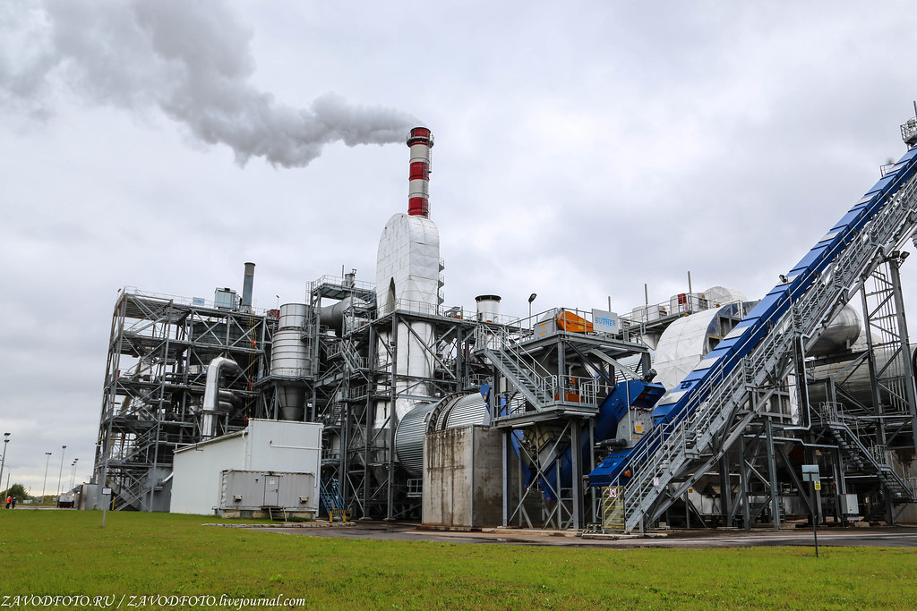
- Соблюдение экологических норм, использование фильтрации, позволяющей сократить количество выбрасываемой в атмосферу пыли и повысить эффективность очистки воздуха от частиц,

Финансовый план
Ферма в |  |  | 1 | 2 | 3 | 4 | 5 | 6 | 7 | 8 | 9 | 10
 |  |  | Год 1 | Год 2 | Год 3 | Год 4 | Год 5 | Год 6 | Год 7 | Год 8 | Год 9 | Год 10
Планирование в тыс. или млн? | 2 | млн руб.
Целевая выручка в ценах первого года | 1 224 | млн руб.
Коэффициент выхода на план выручки |  | % | 0,0% | 85,0% | 100,0% | 100,0% | 100,0% | 100,0% | 100,0% | 100,0% | 100,0% | 100,0%
Инфляция |  | % | 4,0% | 4,0% | 4,0% | 4,0% | 4,0% | 4,0% | 4,0% | 4,0% | 4,0% | 4,0%
Индекс инфляции |  |  | 1,04 | 1,08 | 1,12 | 1,17 | 1,22 | 1,27 | 1,32 | 1,37 | 1,42 | 1,48
Выручка |  |  | 0 | 1 125 | 1 377 | 1 432 | 1 489 | 1 549 | 1 611 | 1 675 | 1 742 | 1 812
Структура операционных расходов |  |  | Год 1 | Год 2 | Год 3 | Год 4 | Год 5 | Год 6 | Год 7 | Год 8 | Год 9 | Год 10
Прямые издержки | 15,0% | % | 15,0% | 15,0% | 15,0% | 15,0% | 15,0% | 15,0% | 15,0% | 15,0% | 15,0% | 15,0%
Общепроизводственные издержки | 4,0% | % | 4,0% | 4,0% | 4,0% | 4,0% | 4,0% | 4,0% | 4,0% | 4,0% | 4,0% | 4,0%
Коммерческие издержки | 4,0% | % | 4,0% | 4,0% | 4,0% | 4,0% | 4,0% | 4,0% | 4,0% | 4,0% | 4,0% | 4,0%
Административные издержки | 5,0% | % | 5,0% | 5,0% | 5,0% | 5,0% | 5,0% | 5,0% | 5,0% | 5,0% | 5,0% | 5,0%
В том числе отдельные статьи расходов:
Коммунальные услуги | 10,0% | % | 10,0% | 10,0% | 10,0% | 10,0% | 10,0% | 10,0% | 10,0% | 10,0% | 10,0% | 10,0%
Обслуживание основных фондов | 10,0% | % | 10,0% | 10,0% | 10,0% | 10,0% | 10,0% | 10,0% | 10,0% | 10,0% | 10,0% | 10,0%
Расходы на персонал | 20,0% | % | 20,0% | 20,0% | 20,0% | 20,0% | 20,0% | 20,0% | 20,0% | 20,0% | 20,0% | 20,0%
Операционные расходы |  |  | Год 1 | Год 2 | Год 3 | Год 4 | Год 5 | Год 6 | Год 7 | Год 8 | Год 9 | Год 10
Прямые издержки |  | млн руб. | 0 | 169 | 207 | 215 | 223 | 232 | 242 | 251 | 261 | 272
Общепроизводственные издержки |  | млн руб. | 0 | 45 | 55 | 57 | 60 | 62 | 64 | 67 | 70 | 72
Коммерческие издержки |  | млн руб. | 0 | 45 | 55 | 57 | 60 | 62 | 64 | 67 | 70 | 72
Административные издержки |  | млн руб. | 0 | 56 | 69 | 72 | 74 | 77 | 81 | 84 | 87 | 91
В том числе отдельные статьи расходов:
Коммунальные услуги |  | млн руб. | 0 | 113 | 138 | 143 | 149 | 155 | 161 | 168 | 174 | 181
Обслуживание основных фондов |  | млн руб. | 0 | 113 | 138 | 143 | 149 | 155 | 161 | 168 | 174 | 181
Расходы на персонал |  | млн руб. | 0 | 225 | 275 | 286 | 298 | 310 | 322 | 335 | 348 | 362
Среднемесячная зарплата | 87,0 | тыс. руб. | 90,5 | 94,1 | 97,9 | 101,8 | 105,8 | 110,1 | 114,5 | 119,1 | 123,8 | 128,8
Численность персонала |  | чел. | 0 | 199 | 234 | 234 | 234 | 234 | 234 | 234 | 234 | 234
Оборотный капитал |  |  | Год 1 | Год 2 | Год 3 | Год 4 | Год 5 | Год 6 | Год 7 | Год 8 | Год 9 | Год 10
 | Цикл, дн.
Дебиторская задолженность | 30 | млн руб. | 0 | 92 | 113 | 118 | 122 | 127 | 132 | 138 | 143 | 149
Запасы | 5 | млн руб. | 0 | 15 | 19 | 20 | 20 | 21 | 22 | 23 | 24 | 25
Кредиторская задолженность | 20 | млн руб. | 0 | 62 | 75 | 78 | 82 | 85 | 88 | 92 | 95 | 99
Чистый оборотный капитал |  | млн руб. | 0 | 46 | 57 | 59 | 61 | 64 | 66 | 69 | 72 | 74
Прирост чистого оборотного капитала |  | млн руб. | 0 | 46 | 10 | 2 | 2 | 2 | 3 | 3 | 3 | 3
Инвестиции |  |  | Год 1 | Год 2 | Год 3 | Год 4 | Год 5 | Год 6 | Год 7 | Год 8 | Год 9 | Год 10
Инвестиции в % от целевой выручки | 441%
Распределение по периодам | ОК | % | 30% | 70% | 0% | 0% | 0% | 0% | 0% | 0% | 0% | 0%
Сумма инвестиций по периодам | 5 403 | млн руб. | 1 621 | 3 782 | 0 | 0 | 0 | 0 | 0 | 0 | 0 | 0
в том числе:
Недвижимость | 35% | % | 567 | 1 324 | 0 | 0 | 0 | 0 | 0 | 0 | 0 | 0
Оборудование | 60% | % | 973 | 2 269 | 0 | 0 | 0 | 0 | 0 | 0 | 0 | 0
Нематериальные активы | 5% | % | 81 | 189 | 0 | 0 | 0 | 0 | 0 | 0 | 0 | 0
Начальная стоимость активов
Недвижимость |  | млн руб. | 567 | 1 891 | 1 891 | 1 891 | 1 891 | 1 891 | 1 891 | 1 891 | 1 891 | 1 891
Оборудование |  | млн руб. | 973 | 3 242 | 3 242 | 3 242 | 3 242 | 3 242 | 3 242 | 3 242 | 3 242 | 3 242
Нематериальные активы |  | млн руб. | 81 | 270 | 270 | 270 | 270 | 270 | 270 | 270 | 270 | 270
Амортизация начисляется с периода | 3
 | Срок, лет
Недвижимость | 20 | млн руб. | 0 | 0 | 95 | 95 | 95 | 95 | 95 | 95 | 95 | 95
Оборудование | 10 | млн руб. | 0 | 0 | 324 | 324 | 324 | 324 | 324 | 324 | 324 | 324
Нематериальные активы | 5 | млн руб. | 0 | 0 | 54 | 54 | 54 | 54 | 54 | 0 | 0 | 0
Накопленная амортизация
Недвижимость |  | млн руб. | 0 | 0 | 95 | 189 | 284 | 378 | 473 | 567 | 662 | 756
Оборудование |  | млн руб. | 0 | 0 | 324 | 648 | 973 | 1 297 | 1 621 | 1 945 | 2 269 | 2 593
Нематериальные активы |  | млн руб. | 0 | 0 | 54 | 108 | 162 | 216 | 270 | 270 | 270 | 270
Остаточная стоимость активов
Недвижимость |  | млн руб. | 567 | 1 891 | 1 796 | 1 702 | 1 607 | 1 513 | 1 418 | 1 324 | 1 229 | 1 135
Оборудование |  | млн руб. | 973 | 3 242 | 2 918 | 2 593 | 2 269 | 1 945 | 1 621 | 1 297 | 973 | 648
Нематериальные активы |  | млн руб. | 81 | 270 | 216 | 162 | 108 | 54 | 0 | 0 | 0 | 0
Финансирование |  |  | Год 1 | Год 2 | Год 3 | Год 4 | Год 5 | Год 6 | Год 7 | Год 8 | Год 9 | Год 10
Доля собственного капитала | 30% | %
Доля заемного капитала | 70% | %
Вложения акционерного капитала |  | млн руб. | 486,27 | 1134,63 | 0 | 0 | 0 | 0 | 0 | 0 | 0 | 0
Акционерный капитал в балансе |  | млн руб. | 486,27 | 1620,9 | 1620,9 | 1620,9 | 1620,9 | 1620,9 | 1620,9 | 1620,9 | 1620,9 | 1620,9
Дивиденды в % от чистой прибыли |  | % | 0% | 20% | 20% | 20% | 20% | 20% | 20% | 20% | 20% | 20%
Выплаты дивидендов |  | млн руб. | 0 | 95 | 48 | 60 | 71 | 84 | 97 | 120 | 129 | 138
Поступление кредита |  | млн руб. | 1 207 | 2 315 | 0 | 0 | 0 | 0 | 0 | 0 | 0 | 0
Возврат кредита |  | млн руб. | 0 | 0 | 558 | 616 | 670 | 728 | 789 | 161 | 0 | 0
Задолженность в течение периода |  | млн руб. | 1 207 | 3 522 | 3 522 | 2 964 | 2 348 | 1 678 | 950 | 161 | 0 | 0
Задолженность на конец периода |  | млн руб. | 1 207 | 3 522 | 2 964 | 2 348 | 1 678 | 950 | 161 | 0 | 0 | 0
Ставка процентов | 5,0% | % | 5,0% | 5,0% | 5,0% | 5,0% | 5,0% | 5,0% | 5,0% | 5,0% | 5,0% | 5,0%
Начисленные проценты |  | млн руб. | 60 | 176 | 176 | 148 | 117 | 84 | 48 | 8 | 0 | 0
Целевой и фактический DSCR | 1,2 | раз | - | - | 1,20 | 1,20 | 1,20 | 1,20 | 1,20 | 6,07 | - | -
Налоговые платежи |  |  | Год 1 | Год 2 | Год 3 | Год 4 | Год 5 | Год 6 | Год 7 | Год 8 | Год 9 | Год 10
Налог на прибыль | 20,0% | млн руб. | 0 | 119 | 61 | 75 | 89 | 105 | 122 | 150 | 162 | 172
Налог на имущество | 2,2% | млн руб. | 12 | 42 | 40 | 37 | 35 | 33 | 31 | 29 | 27 | 25
Социальные взносы | 30,0% | млн руб. | 0 | 68 | 83 | 86 | 89 | 93 | 97 | 101 | 105 | 109
НДФЛ | 13,0% | млн руб. | 0 | 29 | 36 | 37 | 39 | 40 | 42 | 44 | 45 | 47
Расчет платежей НДС | 20%
НДС с продаж |  | млн руб. | 0 | 225 | 275 | 286 | 298 | 310 | 322 | 335 | 348 | 362
НДС с операционных расходов |  | млн руб. | 0 | -18 | -22 | -23 | -24 | -25 | -26 | -27 | -28 | -29
НДС с инвестиций |  | млн руб. | -324 | -756 | 0 | 0 | 0 | 0 | 0 | 0 | 0 | 0
Баланс платежей НДС |  | млн руб. | -324 | -549 | 253 | 263 | 274 | 285 | 296 | 308 | 321 | 333
Отчет о прибылях и убытках |  |  | Год 1 | Год 2 | Год 3 | Год 4 | Год 5 | Год 6 | Год 7 | Год 8 | Год 9 | Год 10
Доходы от продаж |  | млн руб. | 0 | 1 125 | 1 377 | 1 432 | 1 489 | 1 549 | 1 611 | 1 675 | 1 742 | 1 812
Прямые издержки |  | млн руб. | 0 | -169 | -207 | -215 | -223 | -232 | -242 | -251 | -261 | -272
Общепроизводственные издержки |  | млн руб. | 0 | -45 | -55 | -57 | -60 | -62 | -64 | -67 | -70 | -72
Коммерческие издержки |  | млн руб. | 0 | -45 | -55 | -57 | -60 | -62 | -64 | -67 | -70 | -72
Административные издержки |  | млн руб. | 0 | -56 | -69 | -72 | -74 | -77 | -81 | -84 | -87 | -91
Налог на имущество |  | млн руб. | -12 | -42 | -40 | -37 | -35 | -33 | -31 | -29 | -27 | -25
EBITDA |  | млн руб. | -12 | 769 | 952 | 994 | 1 037 | 1 082 | 1 129 | 1 177 | 1 227 | 1 280
Амортизация |  | млн руб. | 0 | 0 | -473 | -473 | -473 | -473 | -473 | -419 | -419 | -419
Проценты по кредитам |  | млн руб. | -60 | -176 | -176 | -148 | -117 | -84 | -48 | -8 | 0 | 0
Налогооблагаемая прибыль |  | млн руб. | -73 | 593 | 303 | 373 | 447 | 525 | 608 | 750 | 809 | 861
Налог на прибыль |  | млн руб. | 0 | -119 | -61 | -75 | -89 | -105 | -122 | -150 | -162 | -172
Чистая прибыль |  | млн руб. | -73 | 474 | 242 | 298 | 357 | 420 | 487 | 600 | 647 | 689
Отчет о движении денежных средств |  |  | Год 1 | Год 2 | Год 3 | Год 4 | Год 5 | Год 6 | Год 7 | Год 8 | Год 9 | Год 10
Чистая прибыль |  | млн руб. | -73 | 474 | 242 | 298 | 357 | 420 | 487 | 600 | 647 | 689
Амортизация |  | млн руб. | 0 | 0 | 473 | 473 | 473 | 473 | 473 | 419 | 419 | 419
Прирост чистого оборотного капитала |  | млн руб. | 0 | -46 | -10 | -2 | -2 | -2 | -3 | -3 | -3 | -3
Операционные денежные потоки |  | млн руб. | -73 | 428 | 705 | 769 | 828 | 890 | 957 | 1 016 | 1 063 | 1 105
Недвижимость |  | млн руб. | -567 | -1 324 | 0 | 0 | 0 | 0 | 0 | 0 | 0 | 0
Оборудование |  | млн руб. | -973 | -2 269 | 0 | 0 | 0 | 0 | 0 | 0 | 0 | 0
Нематериальные активы |  | млн руб. | -81 | -189 | 0 | 0 | 0 | 0 | 0 | 0 | 0 | 0
Инвестиционные денежные потоки |  | млн руб. | -1 621 | -3 782 | 0 | 0 | 0 | 0 | 0 | 0 | 0 | 0
Поступления собственного капитала |  | млн руб. | 486 | 1 135 | 0 | 0 | 0 | 0 | 0 | 0 | 0 | 0
Поступления кредитов |  | млн руб. | 1 207 | 2 315 | 0 | 0 | 0 | 0 | 0 | 0 | 0 | 0
Выплаты кредитов |  | млн руб. | 0 | 0 | -558 | -616 | -670 | -728 | -789 | -161 | 0 | 0
Выплаты дивидендов |  | млн руб. | 0 | -95 | -48 | -60 | -71 | -84 | -97 | -120 | -129 | -138
Финансовые денежные потоки |  | млн руб. | 1 694 | 3 354 | -606 | -675 | -742 | -812 | -887 | -281 | -129 | -138
Суммарный денежный поток |  | млн руб. | 0 | 0 | 98 | 93 | 86 | 78 | 70 | 736 | 933 | 967
Деньги на начало периода |  | млн руб. | 0 | 0 | 0 | 98 | 192 | 278 | 356 | 426 | 1 162 | 2 095
Деньги на конец периода |  | млн руб. | 0 | 0 | 98 | 192 | 278 | 356 | 426 | 1 162 | 2 095 | 3 062
Баланс |  |  | Год 1 | Год 2 | Год 3 | Год 4 | Год 5 | Год 6 | Год 7 | Год 8 | Год 9 | Год 10
Недвижимость |  | млн руб. | 567 | 1 891 | 1 796 | 1 702 | 1 607 | 1 513 | 1 418 | 1 324 | 1 229 | 1 135
Оборудование |  | млн руб. | 973 | 3 242 | 2 918 | 2 593 | 2 269 | 1 945 | 1 621 | 1 297 | 973 | 648
Нематериальные активы |  | млн руб. | 81 | 270 | 216 | 162 | 108 | 54 | 0 | 0 | 0 | 0
Суммарные долгосрочные активы |  | млн руб. | 1 621 | 5 403 | 4 930 | 4 457 | 3 985 | 3 512 | 3 039 | 2 620 | 2 202 | 1 783
Запасы |  | млн руб. | 0 | 15 | 19 | 20 | 20 | 21 | 22 | 23 | 24 | 25
Дебиторская задолженность |  | млн руб. | 0 | 92 | 113 | 118 | 122 | 127 | 132 | 138 | 143 | 149
Денежные средства |  | млн руб. | 0 | 0 | 98 | 192 | 278 | 356 | 426 | 1 162 | 2 095 | 3 062
Суммарные текущие активы |  | млн руб. | 0 | 108 | 230 | 329 | 420 | 504 | 580 | 1 322 | 2 262 | 3 236
ИТОГО АКТИВЫ |  | млн руб. | 1 621 | 5 511 | 5 161 | 4 786 | 4 405 | 4 016 | 3 620 | 3 943 | 4 464 | 5 019
Акционерный капитал |  | млн руб. | 486 | 1 621 | 1 621 | 1 621 | 1 621 | 1 621 | 1 621 | 1 621 | 1 621 | 1 621
Нераспределенная прибыль |  | млн руб. | -73 | 306 | 500 | 739 | 1 025 | 1 361 | 1 750 | 2 230 | 2 748 | 3 298
Суммарный собственный капитал |  | млн руб. | 413 | 1 927 | 2 121 | 2 360 | 2 645 | 2 982 | 3 371 | 3 851 | 4 368 | 4 919
Кредиты |  | млн руб. | 1 207 | 3 522 | 2 964 | 2 348 | 1 678 | 950 | 161 | 0 | 0 | 0
Кредиторская задолженность |  | млн руб. | 0 | 62 | 75 | 78 | 82 | 85 | 88 | 92 | 95 | 99
ИТОГО ПАССИВЫ |  | млн руб. | 1 621 | 5 511 | 5 161 | 4 786 | 4 405 | 4 016 | 3 620 | 3 943 | 4 464 | 5 019
Контроль сходимости баланса | OK |  | 0 | 0 | 0 | 0 | 0 | 0 | 0 | 0 | 0 | 0
Показатели эффективности |  |  | Год 1 | Год 2 | Год 3 | Год 4 | Год 5 | Год 6 | Год 7 | Год 8 | Год 9 | Год 10
Свободный денежный поток акционера, FCFE |  | млн руб. | -486 | -1 040 | 147 | 153 | 158 | 162 | 167 | 856 | 1 063 | 1 105
Ставка дисконтирования | 15,0% |  | 15,0% | 15,0% | 15,0% | 15,0% | 15,0% | 15,0% | 15,0% | 15,0% | 15,0% | 15,0%
Индекс дисконтирования |  | раз | 1,00 | 0,87 | 0,76 | 0,66 | 0,57 | 0,50 | 0,43 | 0,38 | 0,33 | 0,28
Дисконтированный FCFE |  | млн руб. | -486 | -904 | 111 | 100 | 90 | 81 | 72 | 322 | 347 | 314
Чистая приведенная стоимость, NPV | 47 | млн руб.
Внутренняя норма рентабельности, IRR | 16% | %
Недисконтированная окупаемость проекта |  | млн руб. | -486 | -1 526 | -1 379 | -1 226 | -1 069 | -907 | -739 | 116 | 1 179 | 2 284
Дисконтированная окупаемость проекта |  | млн руб. | -486 | -1 390 | -1 279 | -1 179 | -1 089 | -1 008 | -936 | -614 | -267 | 47

